Pris en charge par l’Assurance Maladie INDOLORE
DÉPISTAGE de la RÉTINOPATHIE DIABÉTIQUE
et près de chez vous !

Ce dépistage vous concerne
Vous êtes diabétique, vous avez moins de 70 ans et vous n’avez pas effectué d’examen du fond d’œil depuis plus de 2 ans ?

L’examen est réalisé en 20 minutes.

Vos clichés sont interprétés

par des ophtalmologistes.
Le résultat est ensuite envoyé par courrier
à votre médecin traitant. Le dépistage de la rétinopathie diabétique est le seul moyen d’éviter les complications liées au diabète.

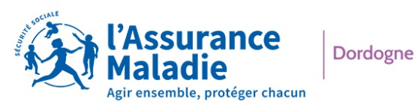
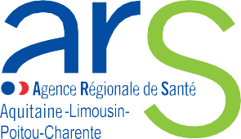
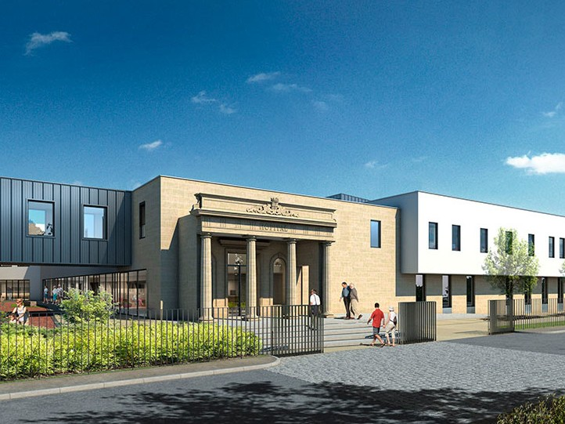
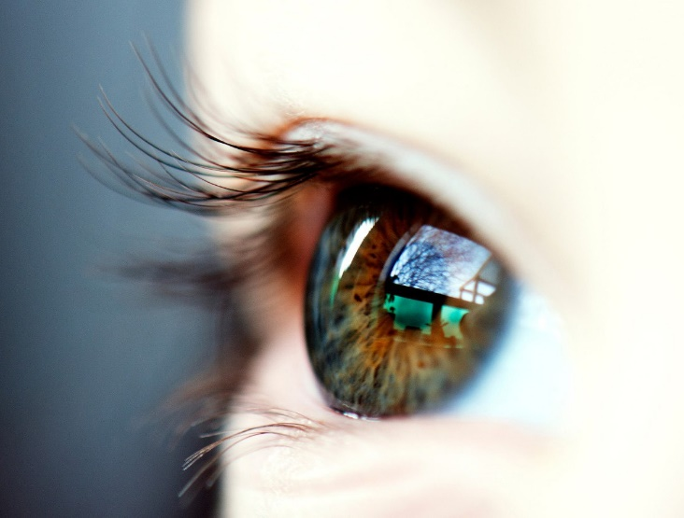
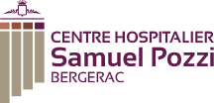
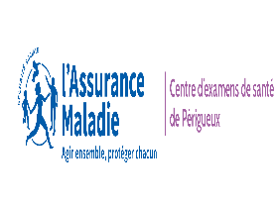

Un dépistage est organisé près de chez vous
Jeudi 3 octobre 2019
à BERGERAC
Centre Hospitalier Samuel Pozzi
9 boulevard du Professeur Calmette
L’examen n’est réalisable que sur rendez-vous.
Pour y participer, parlez-en
à votre médecin traitant qui vous prescrira l’examen
PAO CPAM Dordogne - 08.2019

